Đánh giá điểm thực hành:

* Chuyên cần, tham gia đầy đủ, đúng giờ, nghiêm túc hoàn thành bài theo mẫu
* Hoàn thành bài tập theo yêu cầu đúng hạn.
* Làm báo cáo đầy đủ theo mẫu, link bài tập nộp lên Git/GitHub nộp đúng hạn: trước trước 23h59, thứ 5, tuần học.

Yêu cầu:

* Báo cáo trên assigment: (30 %)  
  (Chụp ảnh kết quả các câu dán vào file theo mẫu sau:)
* Nộp code bài lên link Git/GitHub. (30%)
* Điểm trắc nghiệm nếu có bài trắc nghiệm cuối mỗi buổi (30%)
* Điểm danh (10%). – assigment.

**Ví dụ:**

**Bài thực hành 02 – Tuần 6, ngày 4 tháng 11 năm 2021**

* Link đã nộp bài lên Git/GitHub.
* Nội dung báo cáo kết quả thực hành

## 3.3. NỘI DUNG CHI TIẾT

Link Git Hub: <https://github.com/herolava259/20173458_LeDucTung_TKXDPM>

Nội dung Diagram thiết kế subsystem được bổ sung và file .astah nằm trong thư mục architecture design đã tạo ra trong buổi thực hành trước

1. Ảnh các màn hình

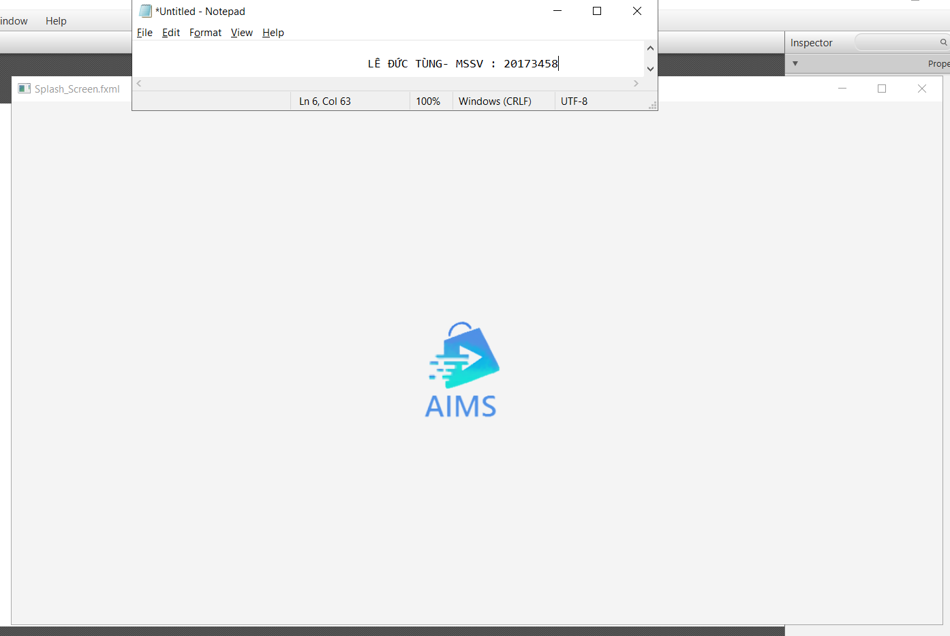

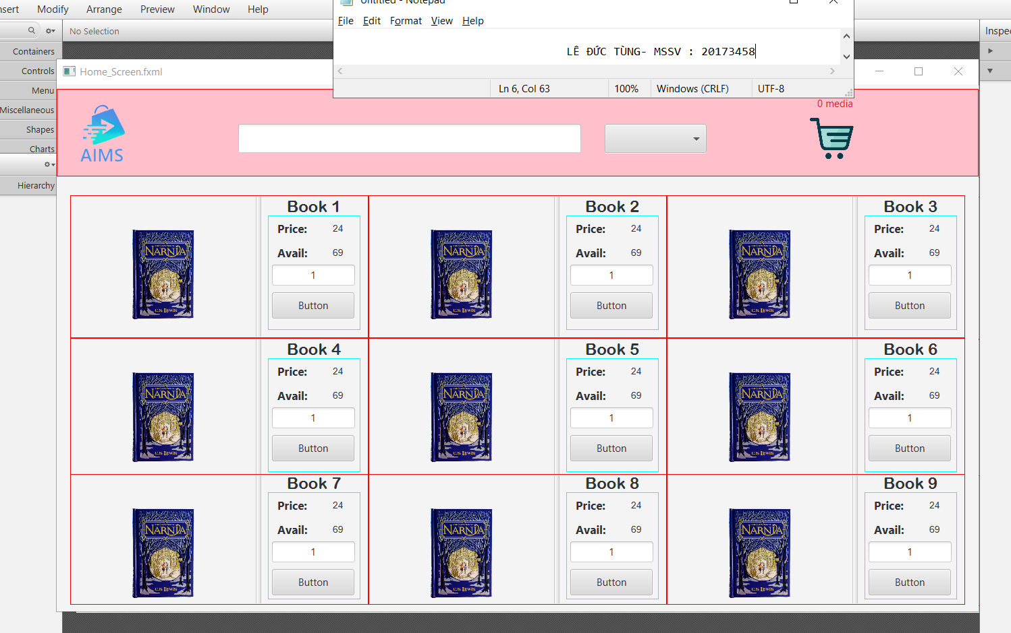

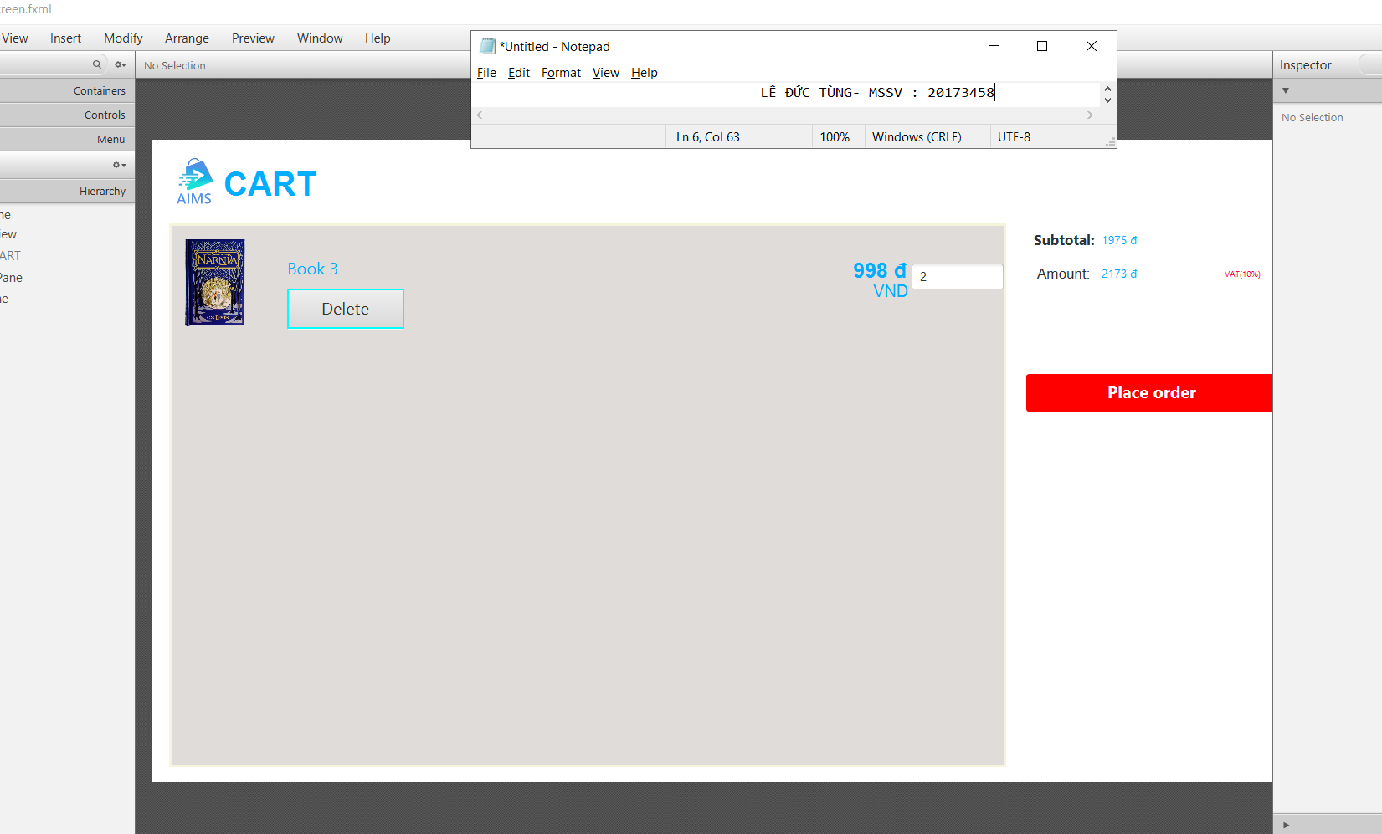

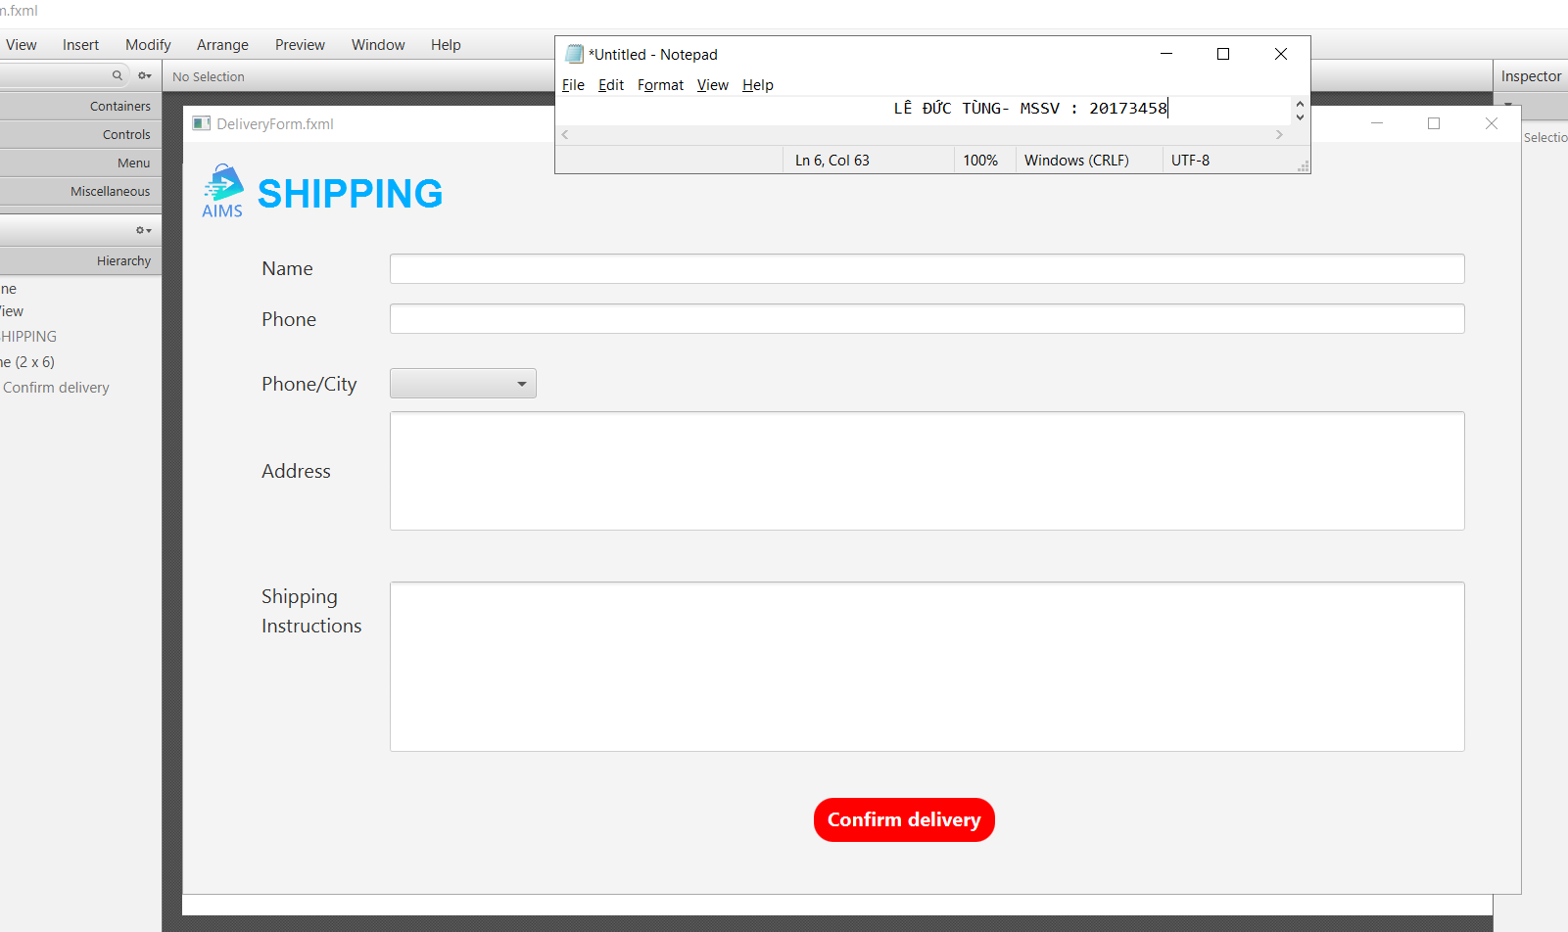

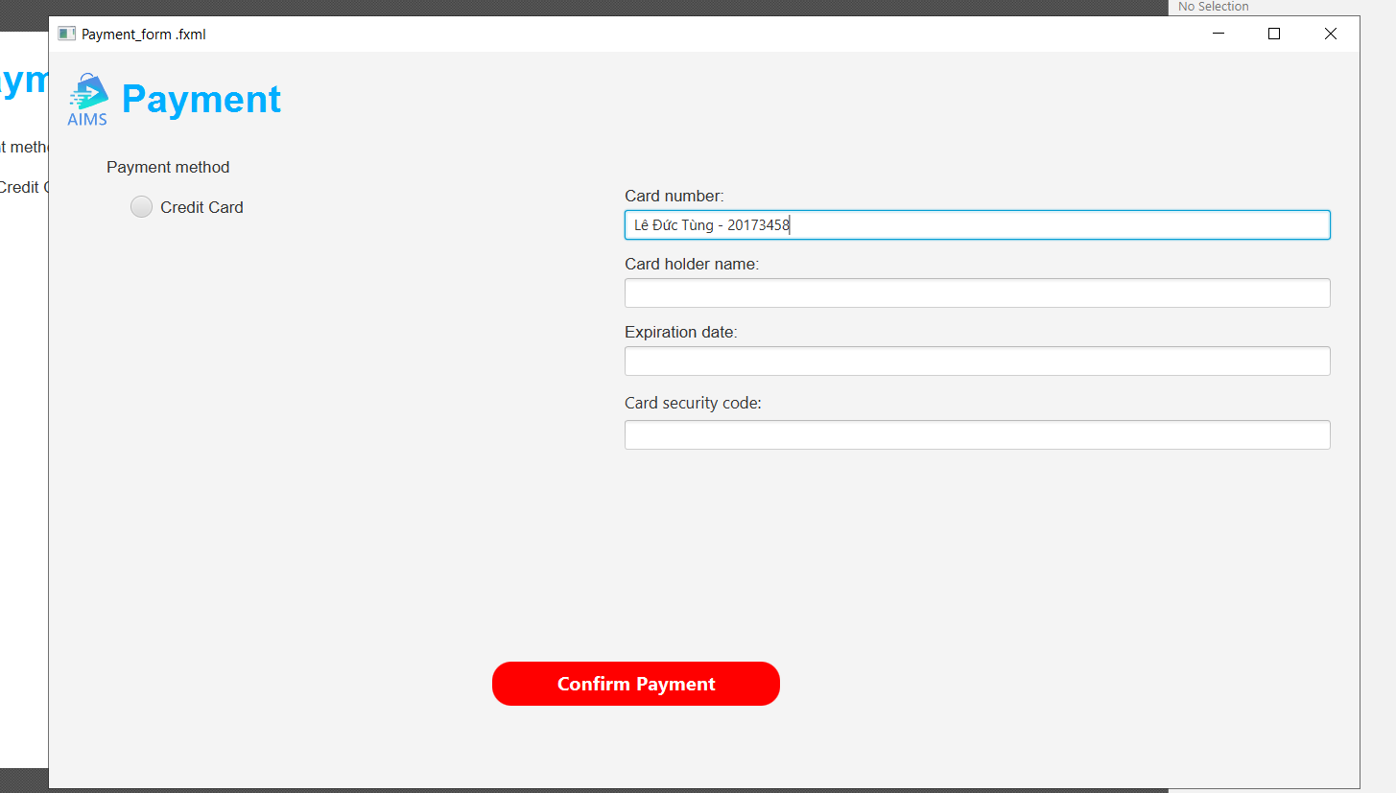

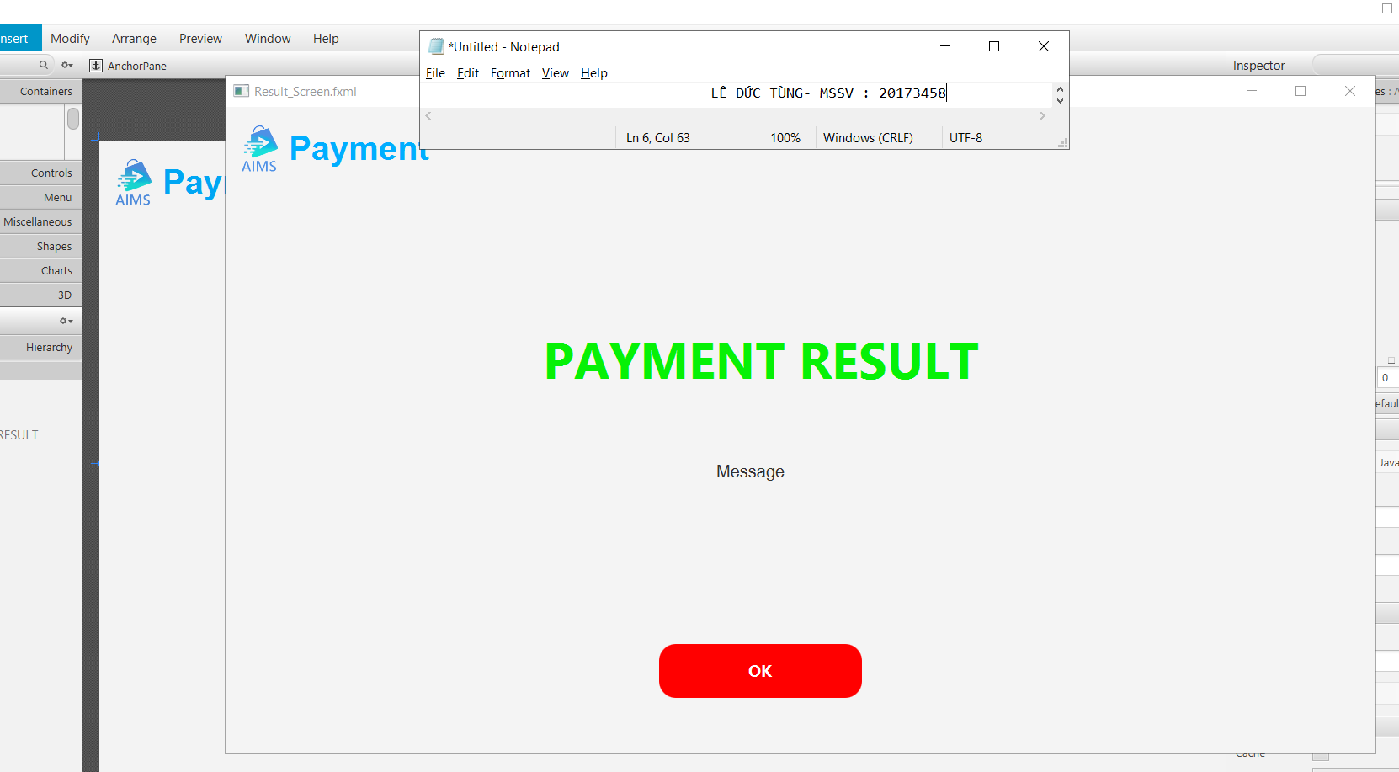

# Tạo các dịch chuyển màn hình

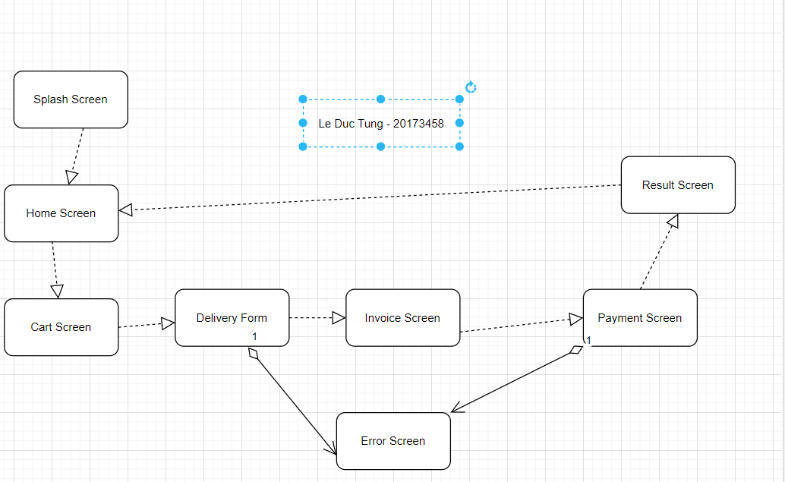

# Thiết kế giao diện hệ thống

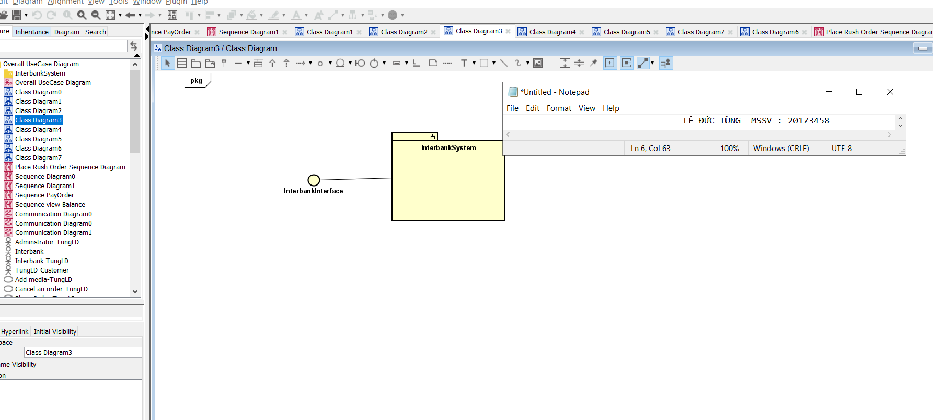

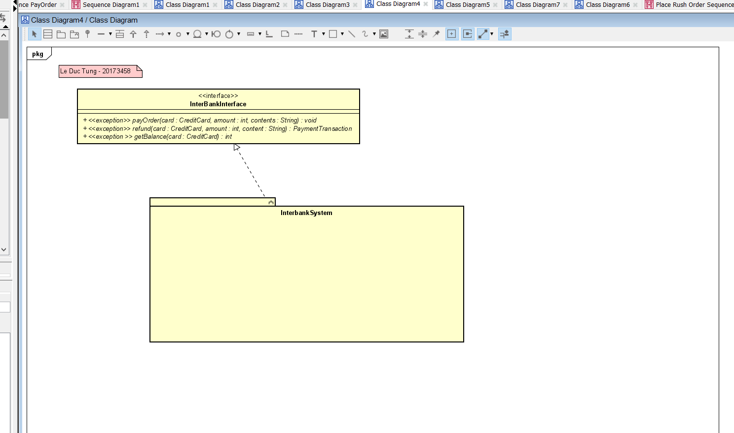

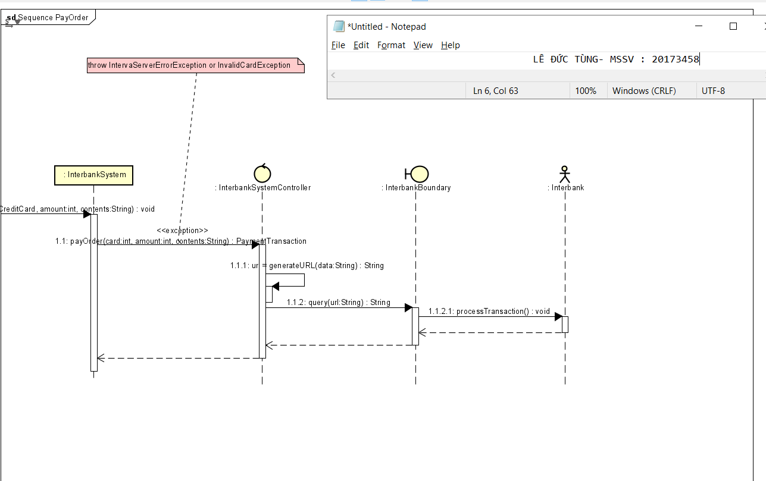

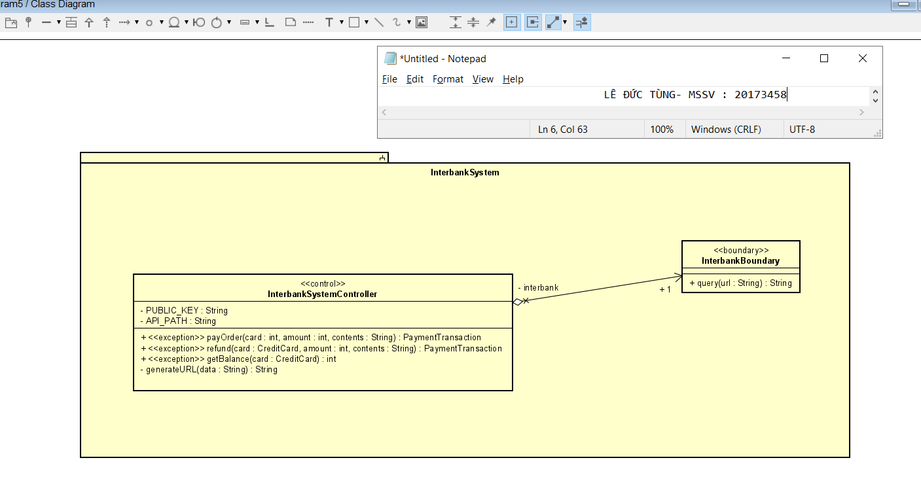

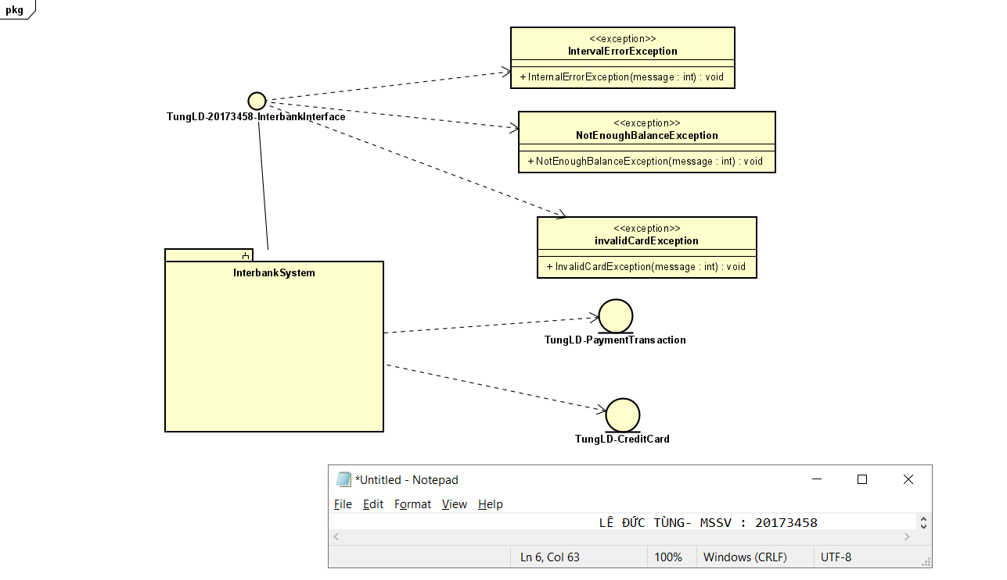

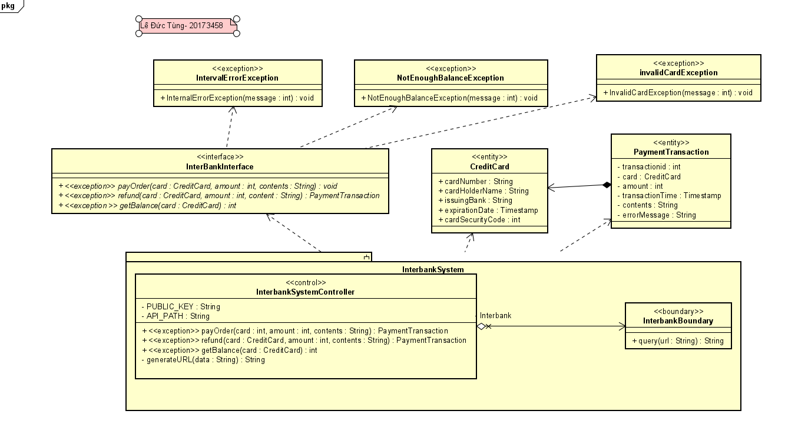

## 3.4. BÀI TẬP

